|  |  |  |  |  |  |  |
| --- | --- | --- | --- | --- | --- | --- |
| **Indicador** | **2018** | **2019** | **2020** | **2021** | **2022** | **2023** |
| **INFLAÇÃO MÉDIA ANUAL (I P C A)** | 3,75% | 4,31% | 1,64% | 3,05% | 3,42% | 3,35% |
| **VARIAÇÃODO PIB** | 1,12% | 1,10% | -6,51% | 3,50% | 2,53% | 2,44% |
| **CRESCIMENTO VEGETATIVO DA FOLHA SALARIAL** | 5,91% | -9,43% | 0,02% | -1,17% | -3,53% | -1,56% |
| **CRESCIMENTO AUTÔNOMO DE OUTROS CUSTEIOS** | -6,14% | -7,45% | 1,65% | -3,98% | -3,26% | -1,86% |
| **ESFORÇO NA ARRECADAÇÃO TRIBUTÁRIA** | 20,71% | -31,69% | 2,66% | -2,77% | -10,60% | -3,57% |
| **CRESC.REAL DAS TRANSFER CORR DA UNIÃO** | 3,07% | 3,90% | 0,24% | 2,40% | 2,18% | 1,61% |
| **CRESC.REAL DAS TRANSFER CORR DO ESTADO** | 20,03% | -6,48% | 3,77% | 5,77% | 1,02% | 3,52% |
| **PERCENTUAL DE AUMENTO SALARIAL - EXECUTVO** | 3,11% | 7,55% | 7,31% | 13,00% | 0,00% | 0,00% |
| **PERCENTUAL DE AUMENTO SALARIAL - LEGISLATIVO** | 3,11% | 7,55% | 7,31% | 13,00% | 0,00% | 0,00% |
| **CRESCIMENTO DOS INVESTIMENTOS** | 13,56% | -87,07% | 27,81% | -15,23% | -24,83% | -4,08% |
| **Taxa de Juros Selic (Média do Ano)** | 6,50% | 4,90% | 2,67% | 2,43% | 4,42% | 5,46% |
| **Taxa de Câmbio (Média do Ano)** | 3,65 | 3,94 | 5,13 | 5,02 | 4,78 | 4,76 |
|  |  |  |  |  |  |  |
| Os parâmetros acima foram utilizados para as projeções de receitas e despesas, bem como para os cálculos em valores correntes e constantes, de acordo com sua pertinência, ou não com as origem/espécie/rubrica de receita e/ou grupo de natureza de despesa.   |  | | --- | |  | | | | | | | | |
|
|











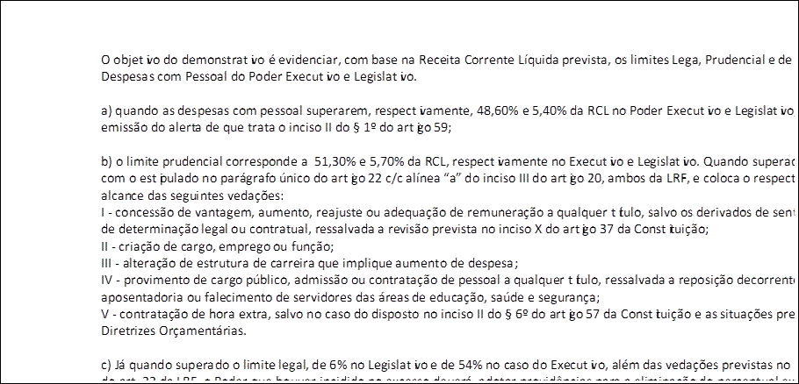



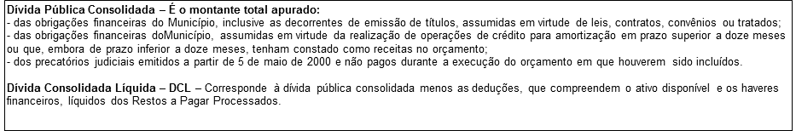















|  |  |  |  |  |  |  |  |  |  |
| --- | --- | --- | --- | --- | --- | --- | --- | --- | --- |
| 0 | | | | | | | | | |
| LEI DE DIRETRIZES ORÇAMENTÁRIAS | | | | | | | | | |
| 0 | | | | | | | | | |
| **METAS ANUAIS - RPPS** | | | | | | | | | |
| EXERCÍCIO DE 2021 | | | | | | | | | |
|  |  |  |  |  |  |  |  |  |  |
| **AMF - Demonstrativo 1 (LRF, art. 4º, § 1º)** | | | |  | | | R$ 1,00 | | |
| ESPECIFICAÇÃO | 2021 | | | 2022 | | | 2023 | | |
| Valor | Valor | % PIB | Valor | Valor | % PIB | Valor | Valor | % PIB |
| Corrente | Constante | (a / PIB) | Corrente | Constante | (b / PIB) | Corrente | Constante | (c / PIB) |
| (a) |  | x 100 | (b) |  | x 100 | (c) |  | x 100 |
| Receita Total RPPS | - | - | Preenchimento Opcional Cfe 10ª Edição do MDF | - | - | Preenchimento Opcional Cfe 10ª Edição do MDF | 0,00 | 0,00 | Preenchimento Opcional Cfe 10ª Edição do MDF |
| Receitas Primárias RPPS (I) | - | - | - | - | 0,00 | 0,00 |
| Despesa Total RPPS | - | - | - | - | 0,00 | 0,00 |
| Despesas Primárias RPPS (II) | - | - | - | - | 0,00 | 0,00 |
| Resultado Primário RPPS (I – II) | - | - | - | - | 0,00 | 0,00 |
|  | | | | | | | | | |
| Este demonstrativo foi elaborado pelo Poder Executivo Municipal para fins de dar maior transparência à meta de Resultado Primário, possibilitando o acompanhamento individualizado do resultado primário do Tesouro Municipal e do Regime Próprio de Previdência, bem como auxiliar na avaliação do cumprimento das metas fiscais. A metodologia e os conceitos são idênticos aos utilizados para a elaboração do anexo de metas fiscais (consolidado).   |  | | --- | |  | |  |  |  |  |  |  |  |  |  |
|  |  |  |  |  |  |  |  |  |  |
|  |  |  |  |  |  |  |  |  |  |
|  |  |  |  |  |  |  |  |  |  |
|  |  |  |  |  |  |  |  |  |  |



































